Конспект открытого занятия по физической

культуре в средней группе

«Путешествие в магазин игрушек»

Конспект открытого занятия по физической культуре в средней группе «Путешествие в магазин игрушек»

Программное содержание:

- совершенствовать двигательные умения детей: прыгать с продвижением вперёд, пролезать в обруч, ползать на коленях и предплечьях;

- закреплять умение ходить и бегать легко и ритмично;

- воспитывать интерес к **физическим упражнениям**, двигательную память, ловкость.

Материалы и оборудование: магнитофон с записями, мягкие **игрушки**, обруч, конус.

Ход занятия.

I часть.

Сегодня у нас необычное **путешествие**. Мы с вами отправимся в **магазин игрушек**. Сейчас вы закроете глаза,а я произнесу волшебные слова: «Крибле – крабле – высь ребята в **магазине игрушек очутись**!»

Вот идут солдатики *(обычная ходьба с отмашкой рук)*.

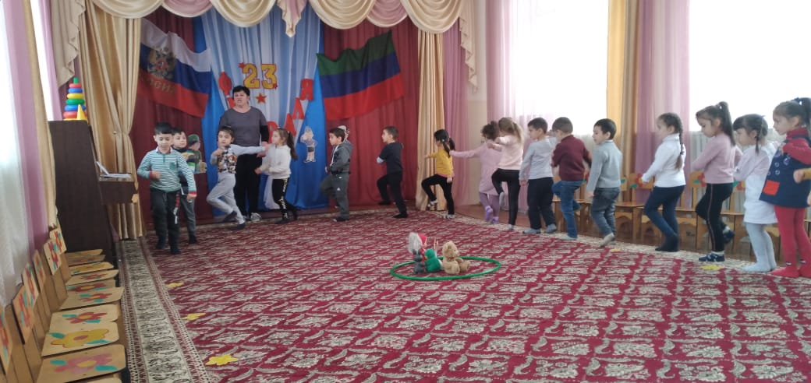

Рыжие лисицы *(на носках)*.

Плюшевые мишки *(ходьба на внешней стороне стопы)*.

Куклы *(приставной шаг, боком)*.

Заводные зайцы *(прыжки на двух ногах)*.

**Игрушки веселятся***(бег врассыпную)*.

*«Крибле – крабле – высь****игрушки на месте остановись****!»* *(построение врассыпную)*.

II часть.

Общеразвивающие упражнения.

1. *«Кукла рано встаёт, ушки моет, носик трёт»*.

*«Кукла»* - стоя руки опущены, ноги на ширине стопы.

Поднять руки перед собой, вверх, перед собой и. п. *(8 раз)*.

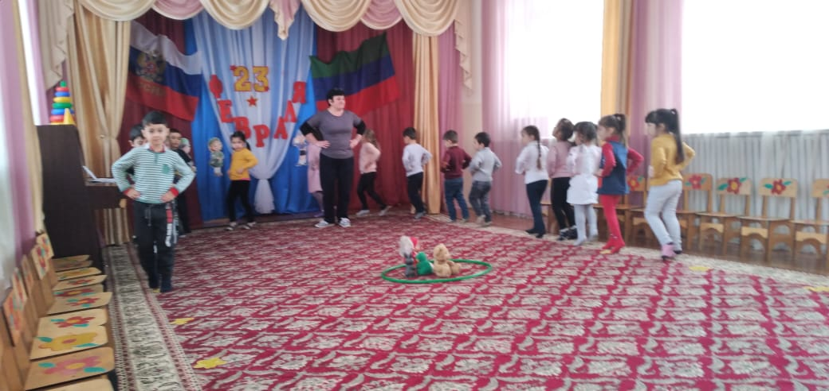

2. *«Два конца, два кольца, а в середине гвоздик»*.

*«Ножницы»* - стоя, ноги на ширине стопы, руки вытянуты вперед. Скрестные движения рук *(8 раз)*.

3. *«Длинной шеей я верчу, груз тяжелый подхвачу»*.

*«Подъёмный кран»* - стоя, ноги на ширине плеч, руки вверх. Наклоны вправо-влево, вперёд *(8 раз)*.

4. *«Гладишь – ласкается, дразнишь – кусается»*.

*«Весёлая собачка»* - стоя на коленях. Энергичные повороты таза вправо-влево. Звукоподражание *«гав-гав»*.

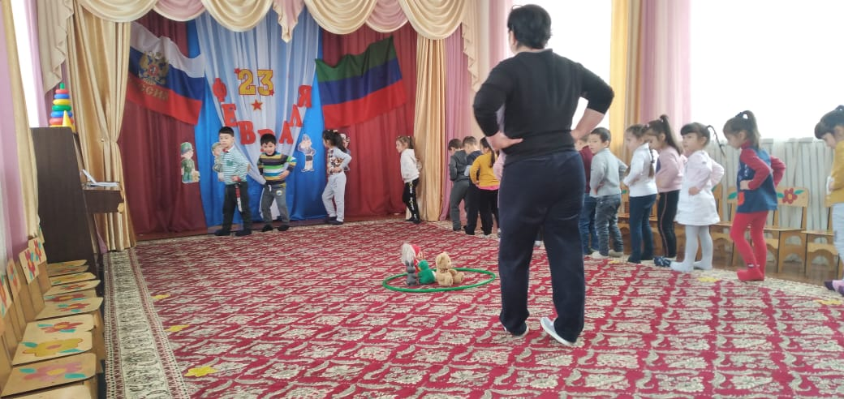

5. *«Ванька-встанька»* - и. п. сидя, ноги врозь, руки на поясе, наклон вперед с хлопком по полу. *(6 раз)*.

8. *«Мячик»* - руки на поясе. Прыжки на двух ногах.

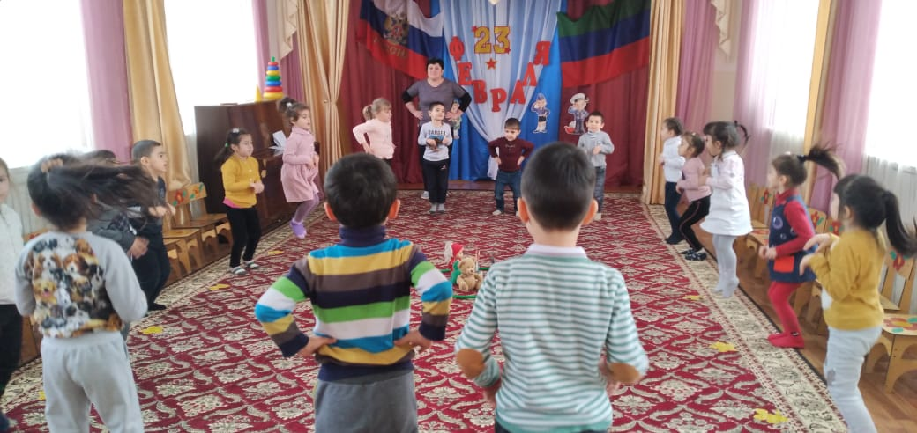

Упражнение на выравнивание дыхания.

Поднять руки вверх – вдох, опускаем руки с произношением слова *«молодцы»* - выдох.

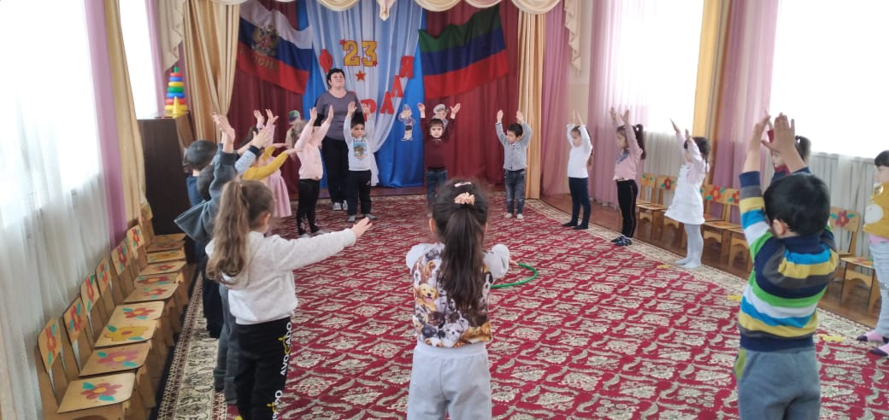

III часть.

1. *«Ёжик»* - ползание на коленях и предплечьях.

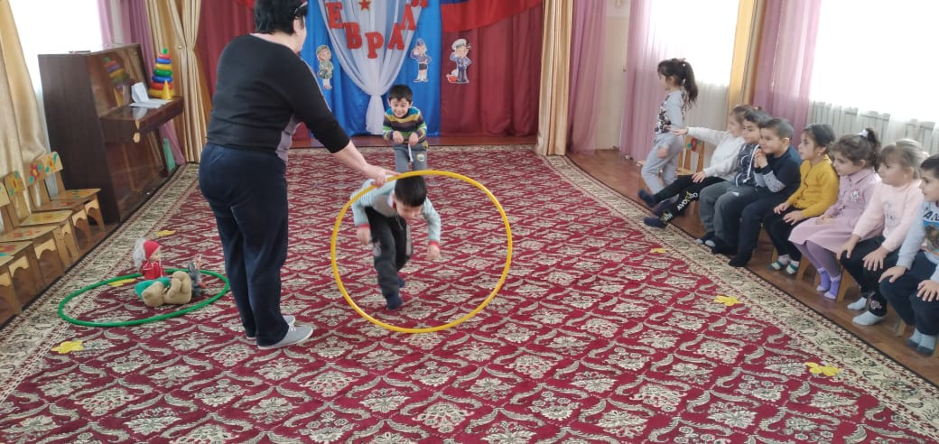

2. *«Мышка прячется в норку»* - пролезание в обруч боком, не касаясь верхнего обруча, в **группировке**.

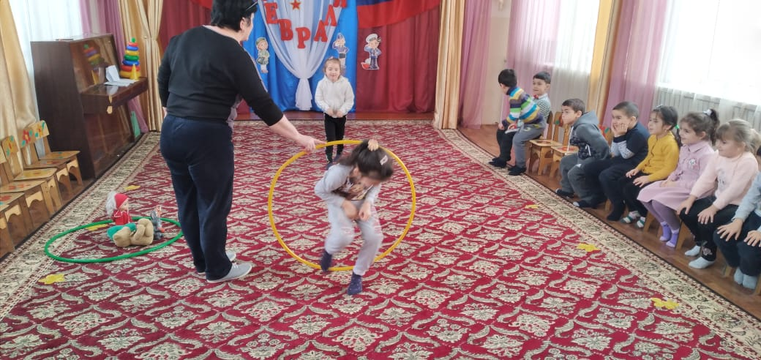

3. *«Белочка»* - прыжки с продвижением вперед.

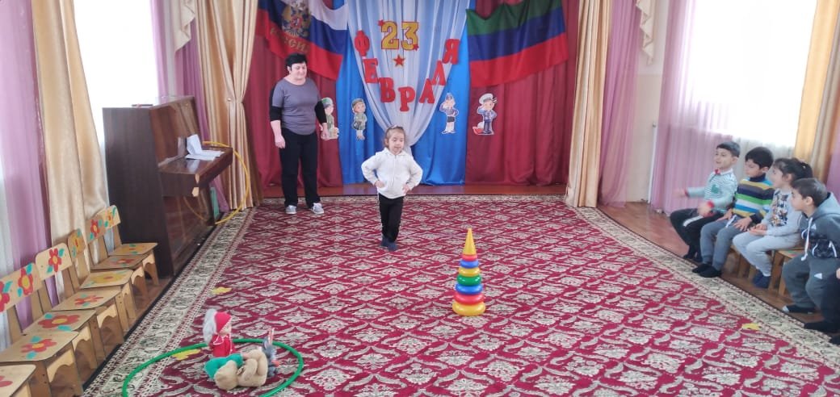

Игра малой подвижности *«Кто ушёл»*.

«Дети ходят в хороводе

Кто-то спрячется сейчас

Вы глаза **открывайте**

Кто сейчас уйдет узнайте».

*«Крибле – крабле – высь в детском саде очутись»*.

